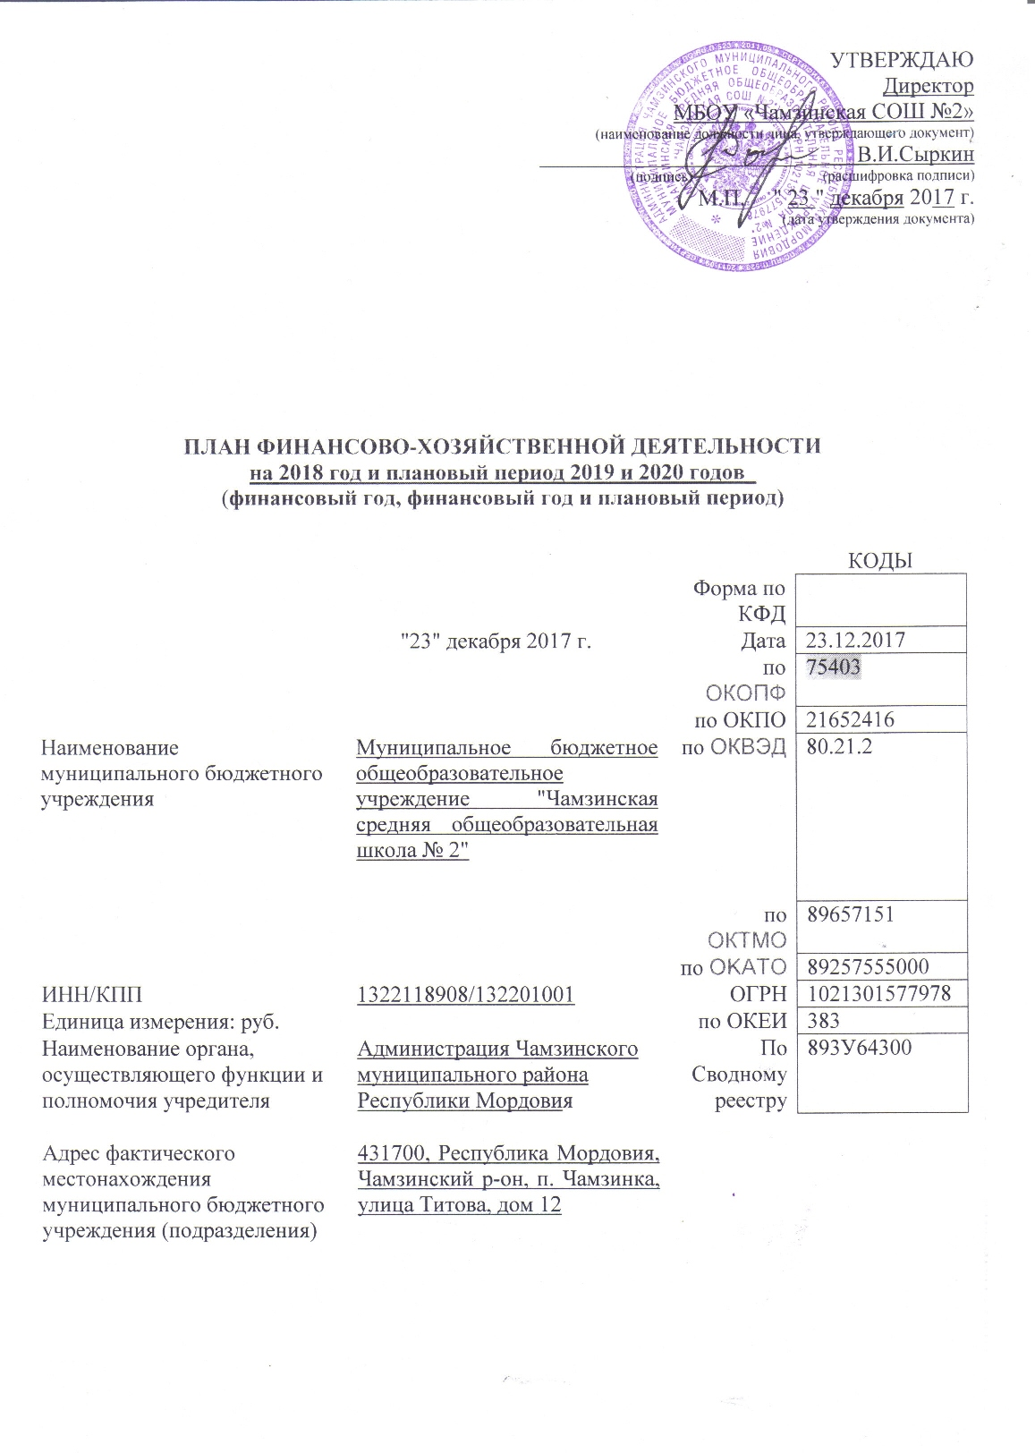

Сведения о деятельности муниципального бюджетного учреждения
Цели деятельности муниципального бюджетного учреждения:
- формирование общей культуры личности обучающихся на основе усвоения обязательного минимума содержания общеобразовательных;
- адаптация обучающихся в жизни общества;
- создание у обучающихся основы для осознанного выбора и последующего освоения профессиональных образовательных программ;
- воспитание у обучающихся гражданственности, трудолюбия, уважения к правам и свободам человека, любви к окружающему миру, Родине, семье;
- формирование у обучающихся здорового образа жизни.
Основные виды деятельности муниципального бюджетного учреждения:
- реализация общеобразовательных программ начального общего, основного общего, среднего (полного) общего образования;
- оказание дополнительных образовательных и оздоровительных услуг;
-разработка учебных планов, программ, учебных пособий, научной, методической и справочной литературы;
- организация семинаров, конференций, конкурсов, олимпиад, концертов, выставок;
-создание максимально благоприятных условий для умственного, нравственного, физического, эстетического развития личности ребёнка;
- формирование у обучающихся адекватной современному уровню знаний и уровню ступеней обучения целостности картины мира, адаптация личности к жизни в обществе;
- формирование у обучающихся гражданской позиции и трудолюбия, развитие ответственности, самостоятельности творческой активности.
Перечень оказываемых услуг (выполняемых работ), относящихся в соответствии с уставом муниципального бюджетного учреждения к основным видам деятельности, предоставление которых для физических и юридических лиц осуществляется, в том числе за плату:
-начальное общее образование;
-основное общее образование;
-среднее (полное) общее образование.

Общая балансовая стоимость недвижимого муниципального имущества на дату составления Плана составляет 13797418,00 руб., в том числе:

балансовая стоимость имущества, закрепленного собственником имущества за муниципальным бюджетным учреждением на праве оперативного управления, составляет 19046440,51 руб.;

балансовая стоимость имущества, приобретенного муниципальным бюджетным учреждением за счет выделенных собственником имущества учреждения средств составляет 5249022,51 руб.;

балансовая стоимость имущества, приобретенного муниципальным бюджетным учреждением за счет доходов, полученных от иной приносящей доход деятельности составляет 2198,93 руб.

Общая балансовая стоимость движимого муниципального имущества на дату составления Плана составляет 5249022,51 руб., в том числе:

балансовая стоимость особо ценного движимого имущества составляет 1496707,81 руб.

Таблица 1. Показатели финансового состояния учреждения

на 23 декабря 2017 г.
(последняя отчетная дата)

N п/п | Наименование показателя | Сумма, тыс. руб.
1 | 2 | 3
 | Нефинансовые активы, всего: | 19046440,51
 | из них:  недвижимое имущество, всего: | 13797418,00
 | в том числе: остаточная стоимость | 4763287,36
 | особо ценное движимое имущество, всего: | 1496707,81
 | в том числе: остаточная стоимость | 69704,21
 | Финансовые активы, всего: | 155479,67
 | из них:  денежные средства учреждения, всего | 155479,67
 | в том числе:  денежные средства учреждения на счетах | 155479,67
 | денежные средства учреждения, размещенные на депозиты в кредитной организации | -
 | иные финансовые инструменты | -
 | дебиторская задолженность по доходам | -
 | дебиторская задолженность по расходам
 | Обязательства, всего: | -
из них:
долговые обязательства
 | кредиторская задолженность:
в том числе:
просроченная кредиторская задолженность

Таблица 2. Показатели по поступлениям и выплатам учреждения
на 2018 год

Наименование показателя | Код строки | Код по  бюджетной классификации  Российской  Федерации | Объем финансового обеспечения, руб. (с точностью до двух знаков после запятой - 0,00)
 |  |  | всего | в том числе:
 |  |  |  | субсидии на финансовое обеспечение выполнения муниципального задания | субсидии,  предоставляемые  в соответствии с  абзацем вторым пункта 1 статьи 78.1 Бюджетного  кодекса  Российской  Федерации | субсидии на  осуществление  капитальных  вложений | поступления от  оказания услуг  (выполнения работ)  на платной основе  и от иной  приносящей доход  деятельности
 |  |  |  |  |  |  | всего | из них гранты
1 | 2 | 3 | 4 | 5 | 6 | 7 | 8 | 9
Поступления от доходов, всего: | 100 | X | 11546700,00 | 11513100,00 | 1001300,00 |  | 550000,00
в том числе: доходы от собственности | 110 |  |  | X | X | X |  | X
доходы от оказания услуг, работ | 120 | 130 | 10615000,00 | 11513100,00 | X | X | 550000,00
доходы от  штрафов,  пеней, иных сумм  принудительного  изъятия | 130 |  |  | X | X | X |  | X
иные субсидии, предоставленные из бюджета | 150 |  |  | X |  |  | X | X
прочие доходы | 160 |  |  | X | X | X
доходы от операций с активами | 180 | X |  | X | X | X |  | X
Выплаты по расходам, всего: | 200 | X | 11702179,67 | 11513100,00 | 1001300,00 |  | 652121,08
в том числе на: выплаты персоналу всего: | 210 |  | 9835700,00 | 9835700,00
из них:  оплата труда и начисления на выплаты по оплате труда | 211 | 111 | 7554300,00 | 7554300,00
взносы по обязательному социальному страхованию на выплаты по оплате труда работников и иные выплаты работникам учреждений | 213 | 119 | 2281400,00 | 2281400,00
социальные и иные выплаты населению, всего | 220
из них:
уплату налогов, сборов и иных платежей, всего | 230 |  | 353200,00 | 353200,00
Налог на имущество, земельный налог |  | 851 | 331200,00 | 331200,00
Транспортный налог |  | 852 | 12000,00 | 12000,00
Прочие налоги и сборы |  | 853 | 10000,00 | 10000,00
из них:
безвозмездные  перечисления  организациям | 240
 | …
прочие расходы (кроме расходов на закупку товаров, работ, услуг) | 250
расходы на закупку товаров, работ, услуг, всего | 260 | X | 2375500,00 | 1324200,00 | 1001300,00 |  | 50000,00
 | …
Поступление финансовых активов, всего: | 300 | X
из них: увеличение остатков средств | 310
прочие поступления | 320
Выбытие финансовых активов, всего | 400
Из них: уменьшение остатков средств | 410
прочие выбытия | 420
Остаток средств на начало года | 500 | X
Остаток средств на конец года | 600 | X

Таблица 2.1. Показатели выплат по расходам на закупку товаров, работ, услуг учреждения
на 23 декабря 2017 г.

Наименование показателя | Код строки | Год  начала  закупки | Сумма выплат по расходам на закупку товаров, работ и услуг, руб (с точностью до двух знаков после запятой - 0,00
 |  |  | всего на закупки |  |  | в том числе:
 |  |  |  |  |  | в соответствии с Федеральным законом от 5 апреля 2013 г. N 44-ФЗ "О контрактной системе в сфере закупок товаров, работ, услуг для  обеспечения государственных и  муниципальных нужд" |  |  | в соответствии с Федеральным законом от 18 июля 2011 г.  N 223-ФЗ "О закупках товаров,  работ, услуг отдельными видами  юридических лиц"
 |  |  | на 2018г.  очередной  финансовый  год | на 2019г.  1-ый год  планового  периода | на 2020г.  2-ой год  планового  периода | на 2018г.  очередной  финансовый  год | на 2019г.  1-ый год  планового  периода | на 2020г.  2-ой год  планового  периода | на 2018г.  очередной  финансовый  год | на 2019г.  1 -ый год  планового  периода | на 2020г  2-ой год  планового периода
1 | 2 | 3 | 4 | 5 | 6 | 7 | 8 | 9 | 10 | 11 | 12
Выплаты по  расходам на закупку товаров, работ, услуг всего: | 0001 | X | 2375500,00 | 2358300,00 | 2434000,00 | 2325500,00 | 2308300,00 | 2384000,00 | 652121,08 | 550000,00 | 550000,00
в том числе:
на оплату
контрактов
заключенных
до начала |  |  | 0 | 0 | 0 |  | 0 | 0 | 0 | 0 | 0
очередного финансового | 1001 | X
года:
на закупку товаров работ, услуг по году начала закупки: | 2001 |  | 2375500,00 | 2358300,00 | 2434000,00 | 2325500,00 | 2308300,00 | 2384000,00 | 550000,00 | 550000,00 | 550000,00

Таблица 3. Сведения о средствах, поступающих во временное распоряжение учреждения (подразделения)
на 23 декабря 2017 г.

(очередной финансовый год)

Наименование показателя | Код строки | Сумма (руб., с точностью до двух знаков после запятой – 0,00)
1 | 2 | 3
Остаток средств на начало года | 010 | 0
Остаток средств на конец года | 020 | 0
Поступление | 030 | 0
 |  | 0
Выбытие | 040 | 0

Таблица 4. Справочная информация

Наименование показателя | Код строки | Сумма (тыс. руб)
1 | 2 | 3
Объем публичных обязательств, всего: | 010
Объем бюджетных инвестиций (в части переданных полномочий муниципального заказчика в соответствии с Бюджетным кодексом Российской Федерации), всего: | 020
Объем средств, поступивших во временное распоряжение, всего: | 030

Приложение №2

к Порядку составления и утверждения

плана финансово-хозяйственной

деятельности бюджетных учреждений

Чамзинского муниципального района

Республики Мордовия

Расчеты
(обоснования) к плану финансово-хозяйственной деятельности муниципального учреждения

1. Расчеты (обоснования) выплат персоналу (строка 210)

Код видов расходов 111

Источник финансового обеспечения субсидии на выполнение муниципального задания

1.1. Расчеты (обоснования) расходов на оплату труда

N п/п | Должность, | Установленная | Среднемесячный размер оплаты труда на одного работника, руб |  |  |  | Ежемесячная надбавка к | Районный коэффициент | Фонд оплаты
 | группа должностей | численность, |  |  |  |  | должностному окладу, % |  | труда в год, руб
 |  | единиц |  |  |  |  |  |  | (гр. 3 х гр. 4 х
 |  |  | всего | в том числе: |  |  |  |  | (1+гр. 8/100)
 |  |  |  | по должностному окладу | по выплатам | по выплатам |  |  | х гр. 9х 12)
 |  |  |  |  | компенсационного | стимулирующего
 |  |  |  |  | характера | характера
1 | 2 | 3 | 4 | 5 | 6 | 7 | 8 | 9 | 10
1 | директор | 1
2 | зам.директора по УВР | 2
3 | завхоз | 1
4 | библиотекарь | 0,5
5 | водитель | 1
6 | шеф повар | 1
7 | кухонный работник | 1,5
8 | уборщик служебных помещений | 3
9 | сторож | 2
10 | рабочий по комплексноу обслуживанию зданий | 1,25
11 | воспитатель | 2
12 | учитель | 21,6
Итого: |  | 37,85

1.2. Расчеты (обоснования) выплат персоналу при направлении в служебные командировки

N п/п | Наименование расходов | Средний размер выплаты  на одного работника в  день, руб | Количество  работников,  чел | Количество дней | Сумма, руб  (гр. 3 х гр. 4 х гр. 5)
1 | 2 | 3 | 4 | 5 | 6
 | Итого: | X | X | X

1.3. Расчета (обоснования) выплат персоналу по уходу за ребенком

N п/п | Наименование расходов | Численность  работников,  получающих пособие | Количество  выплат в год на  одного работника | Размер  выплаты  (пособия) в  месяц, руб | Сумма, руб  (гр. 3 х гр. 4 х гр. 5)
1 | 2 | 3 | 4 | 5 | 6
 | Итого: | X | X | X

1.4. Расчеты (обоснования) страховых взносов на обязательное страхование в Пенсионный фонд Российской Федерации, в Фонд социального страхования Российской Федерации, в Федеральный фонд обязательного медицинского страхования

N п/п | Наименование государственного внебюджетного фонда | Размер базы  для начисления  страховых  взносов, руб. | Сумма  взноса,  руб.
1 | 2 | 3 | 4
1 | Страховые взносы в Пенсионный фонд Российской Федерации, всего | X
1.1. | в том числе: по ставке 22,0%
1.2. | по ставке 10,0%
1.3. | с применением пониженных тарифов взносов в Пенсионный фонд Российской Федерации для отдельных категорий плательщиков
2 | Страховые взносы в Фонд социального страхования Российской Федерации, всего | X
2.1. | в том числе: обязательное социальное страхование на случай временной нетрудоспособности и в связи с материнством по ставке 2,9%
2.2. | с применением ставки взносов в Фонд социального страхования Российской Федерации по ставке 0,0%
2.3. | обязательное социальное страхование от несчастных случаев на производстве и профессиональных заболеваний по ставке 0,2%
2.4. | обязательное социальное страхование от несчастных случаев на производстве и профессиональных заболеваний по ставке 0, ___ %*
2.5. | обязательное социальное страхование от несчастных случаев на производстве и профессиональных заболеваний по ставке 0, ___ %*
3 | Страховые взносы в Федеральный фонд обязательного медицинского страхования, всего (по ставке 5,1%)
 | Итого: | X
_____________________________
* Указываются страховые тарифы, дифференцированные по классам профессионального риска, установленные Федеральным законом от 22 декабря 2005 г., N 179-ФЗ «О страховых тарифах на обязательное социальное страхование от несчастных случаев на производстве и профессиональных заболеваний на 2006 год» (Собрание законодательства Российской Федерации, 2005, N 52, ст. 5592; 2015, N 51, ст. 7233).

2. Расчеты (обоснования) расходов на социальные и иные выплаты населению

Код видов расходов ______________________________________________________
Источник финансового обеспечения _________________________________________

N п/п | Наименование показателя | Размер одной выплаты, руб | Количество выплат в год | Общая сумма выплат, руб (гр. 3 х гр. 4)
1 | 2 | 3 | 4 | 5
 | Итого: | X | X

3. Расчет (обоснование) расходов на уплату налогов, сборов и иных платежей

Код видов расходов 851 (уплата налога на имущество и земельного налога)
Источник финансового обеспечения субсидии на выполнение муниципального задания

N п/п | Наименование расходов | Налоговая база,  Руб. | Ставка  налога, % | Сумма исчисленного  налога, подлежащего  уплате, руб  (гр. 3 х гр. 4/100)
1 | 2 | 3 | 4 | 5
1. | Налог на имущество |  | 2,2
2. | Земельный налог |  | 1,5
 | Итого: |  | X
Код видов расходов 852 (уплата прочих налогов и сборов)
Источник финансового обеспечения субсидии на выполнение муниципального задания

N п/п | Наименование расходов | Налоговая база,  Руб. | Ставка  налога, % | Сумма исчисленного  налога, подлежащего  уплате, руб  (гр. 3 х гр. 4/100)
1 | 2 | 3 | 4 | 5
1. | Плата за негативное воздействие на окружающую среду
2 | Транспортный налог
 | Итого: |  | X
Код видов расходов 853 (уплата иных платежей)
Источник финансового обеспечения субсидии на выполнение муниципального задания

N п/п | Наименование расходов | Налоговая база,  Руб. | Ставка  налога, % | Сумма исчисленного  налога, подлежащего  уплате, руб  (гр. 3 х гр. 4/100)
1 | 2 | 3 | 4 | 5
1. | Пени, штрафы
 | Итого: |  | X

4. Расчет (обоснование) расходов на безвозмездные перечисления организациям

Код видов расходов ______________________________________________________
Источник финансового обеспечения _________________________________________

N п/п | Наименование показателя | Размер одной выплаты, руб | Количество выплат в год | Общая сумма выплат, руб  (гр. 3 х гр. 4)
1 | 2 | 3 | 4 | 5
 | Итого: | X | X

5. Расчет (обоснование) прочих расходов
(кроме расходов на закупку товаров, работ, услуг)

Код видов расходов ______________________________________________________
Источник финансового обеспечения _________________________________________

N п/п | Наименование показателя | Размер одной выплаты, руб | Количество выплат в год | Общая сумма выплат, руб (гр. 3 х гр. 4)
1 | 2 | 3 | 4 | 5
 | Итого: | X | X

6. Расчет (обоснование) расходов на закупку товаров, работ, услуг

Код видов расходов 244 (прочая закупка товаров, работ и услуг для обеспечения государственных (муниципальных) нужд)
Источник финансового обеспечения субсидии на выполнение (государственного) муниципального задания

6.1. Расчет (обоснование) расходов на оплату услуг связи

N п/п | Наименование расходов | Количество номеров | Количество  платежей в год | Стоимость  за единицу, руб | Сумма, руб  (гр. 3 х гр.4 х гр.5)
1 | 2 | 3 | 4 | 5 | 6
1. | Услуги связи | 1 | 12 | 1703,33
2. | Передача отчетности |  | 12 | 380,00
 | Итого: | X | X | X

6.2. Расчет (обоснование) расходов на оплату транспортных услуг

N п/п | Наименование расходов | Количество  услуг перевозки | Цена услуги  перевозки, руб | Сумма, руб  (гр. 3 х гр.4)
1 | 2 | 3 | 4 | 5
 | Итого:

6.3. Расчет (обоснование) расходов на оплату коммунальных услуг

N п/п | Наименование показателя | Размер  потребления  ресурсов | Тариф (с учетом НДС), руб | Индексация, % | Сумма, руб  (гр.4 х гр.5 х гр.6)
1 | 2 | 4 | 5 | 6 | 6
1. | Оплата потребления газа
2. | Оплата потребления электрической энергии
3. | Оплата водоснабжения
 | Итого: | X | X | X

6.4. Расчет (обоснование) расходов на оплату аренды имущества

N п/п | Наименование показателя | Количество | Ставка  арендной платы | Стоимость  с учетом НДС, руб
1 | 2 | 4 | 5 | 6
 | Итого: | X | X | X

6.5. Расчет (обоснование) расходов на оплату работ, услуг по содержанию имущества

N п/п | Наименование расходов | Объект | Количество  работ (услуг) | Стоимость  работ (услуг), руб
1 | 2 | 3 | 4 | 5
1. | Содержание помещений |  | 12
2. | Текущий ремонт оборудования инвентаря |  | 12
3. | Текущий ремонт транспортных средств
4. | Обслуживание пожарной сигнализации |  | 4
5. | Прочие услуги по содержанию имущества |  | 12
 | Итого: | X | X

6.6. Расчет (обоснование) расходов на оплату прочих работ, услуг

N п/п | Наименование расходов | Количество договоров | Стоимость услуги, руб.
1 | 2 | 3 | 4
1. | Оплата вневедомственной охраны | 1
2. | Страхование (включая ОСАГО)
3. | Подписка на периодику
4. | Прочие мероприятия в рамках текущей деятельности
 | Итого: | X

6.7. Расчет (обоснование) расходов на приобретение основных средств, материальных запасов

N п/п | Наименование расходов | Количество | Средняя стоимость, руб | Сумма, руб  (гр. 2 х гр. 3)
1 | 2 | 3 | 4 | 5
1. | Приобретение оборудования
2. | Федеральный комплект учебников
3. | Приобретение ГСМ
4. | Расходы на ремонт автотранспорта, осуществляемого собственными силами
5. | Прочие материальные запасы
 | Итого: |  | X

Приложение №3

к Порядку составления и утверждения

плана финансово-хозяйственной

деятельности бюджетных учреждений

Чамзинского муниципального района

Республики Мордовия
УТВЕРЖДАЮ

